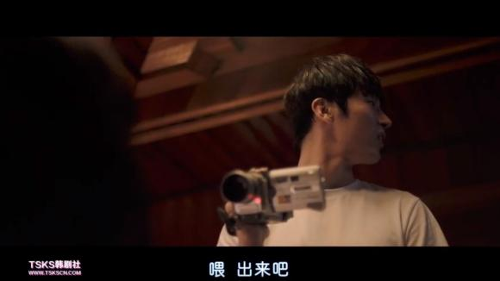
金振豪对着门叫唤。
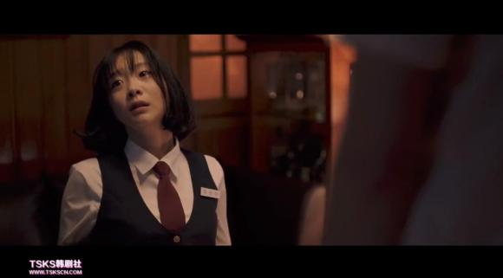
这下敏雅全清醒过来了。露出了惊恐了神情，看见比鬼怪更吓人的东西。
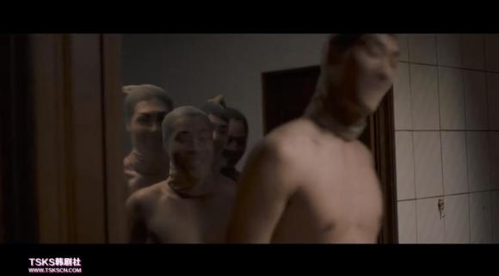
门外走进了5个头套丝袜，全身只穿一条内裤的男人！边进来边淫笑着。
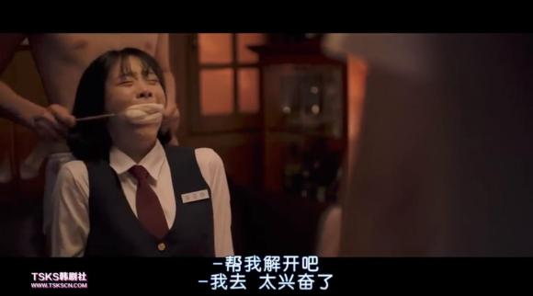
其中一个一进来就堵上了敏雅的嘴。
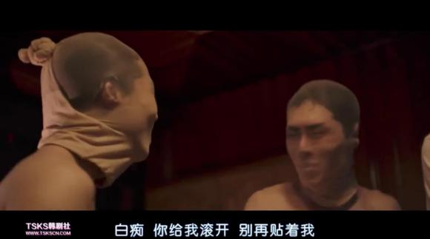
这群人渣在兴奋着....
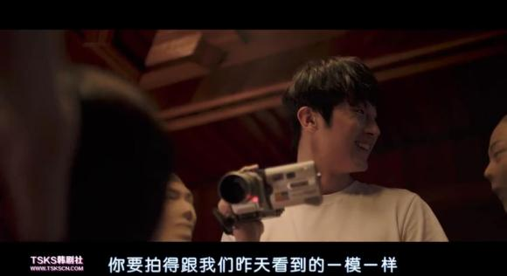
他们受影片的刺激，自己也要当一回男主角。
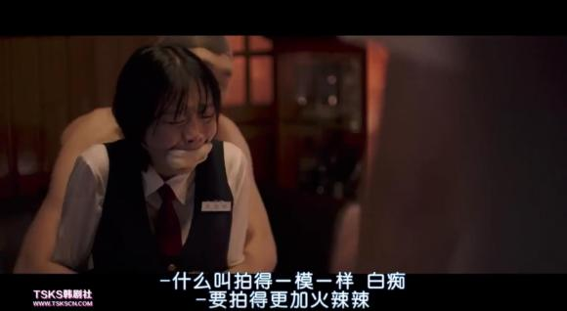
敏雅已经完全知道他们要干什么了！要崩溃了
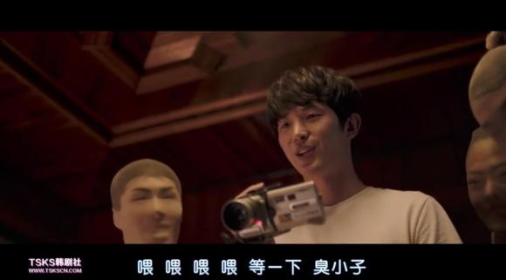
金振豪看见有个人已经抱起了敏雅于是喊道
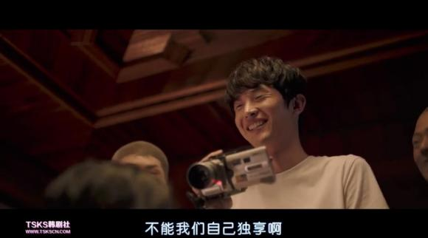
金振豪一脸猥琐的笑着
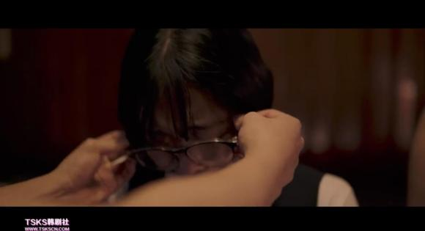
这群渣滓竟然还帮敏雅带上了眼镜，要敏雅也要清楚看着发生这一切。
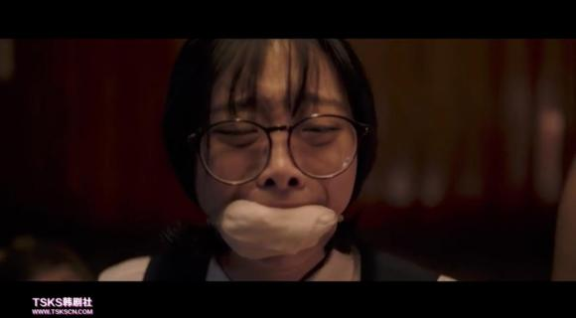
敏雅无助的哭了起来
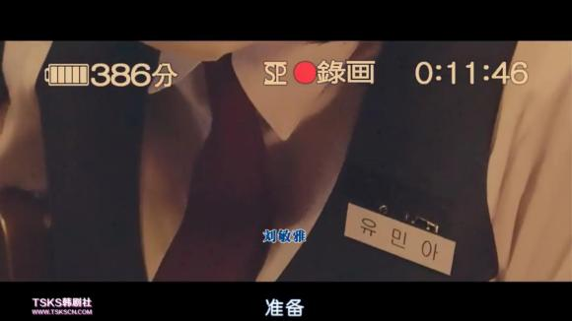
他们故意对着敏雅的名牌来拍
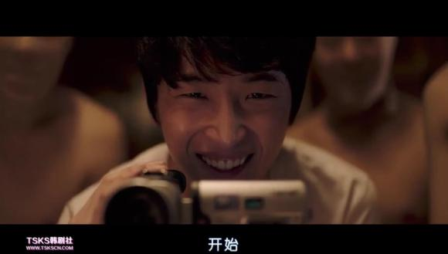
敏雅的噩梦就这么开始了......
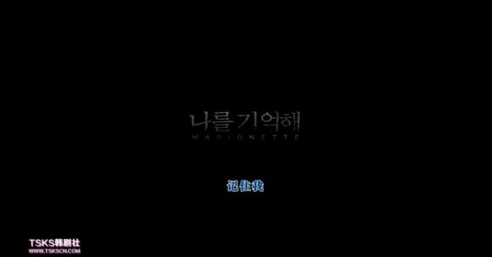
这时影片的名字出来了。
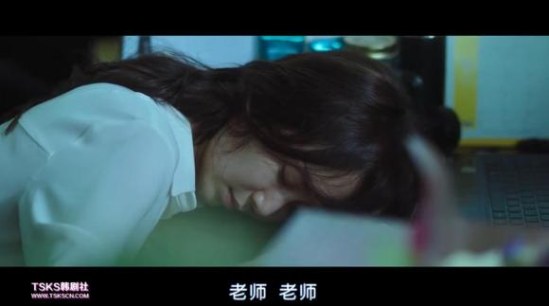
（现在时）瑞麟趴在办公桌上睡了一晚。有学生叫醒她。
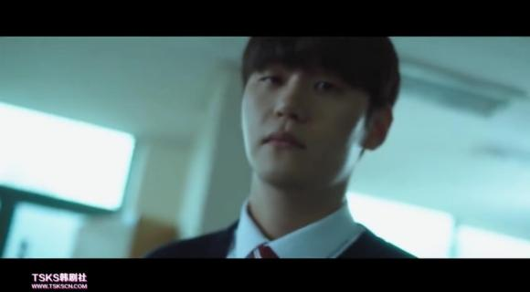
瑞麟睁眼还是一片朦胧，是班长在叫她。
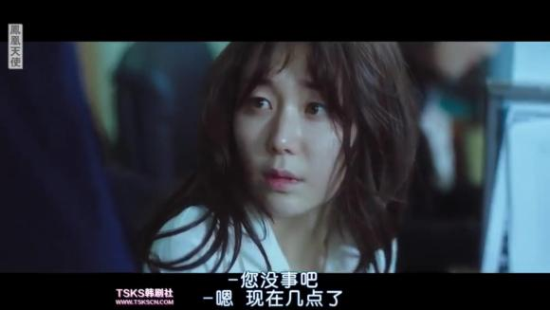
睡得天昏地暗的，忙问现在是什么时间。
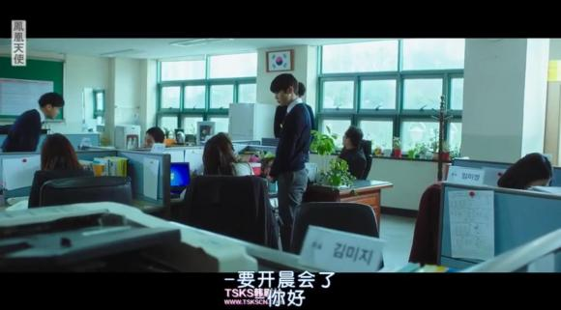
老师们都已经上班了。要开晨会了。
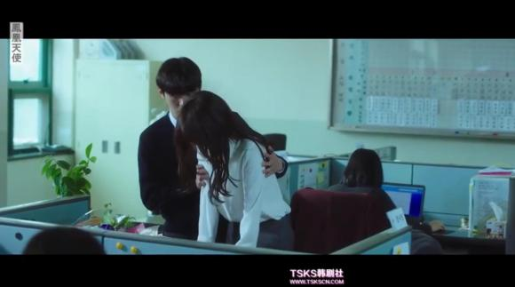
瑞麟站起身来，谁知道脚发软，班长立马扶住了她。
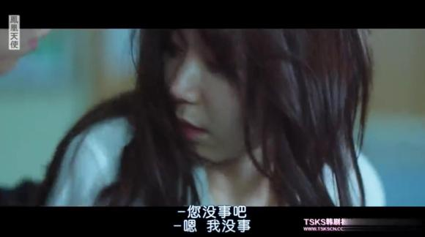
瑞麟见班长这样扶着她有点尴尬

